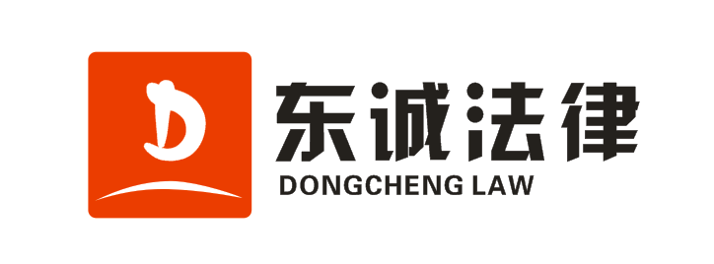

河南东诚法律服务有限公司

HE NAN DONG CHENG LEGL SERVICE CO . , LTD

# 企业债务重组咨询服务协议

**甲方（企业名称）**：

**企业信用代码**:

**法定代表人**：

**法人身份证号码**：

**企业地址**：

**乙方**：河南东诚法律服务有限公司 （以下简称 “乙方”）

**地址**： 郑州市金水区花园路99号12号楼397室

**联系电话**： 0371-65332055

**法定代表人**： 李新鹏

2024年 月 日

甲方因存在企业债务重组需求，现根据《中华人民共和国民法典》、《合同法》等有关法律规定，聘请乙方为委托代理人为甲方提供债务重组方案。甲、乙双方按照诚实信用原则，经协商一致，立此合同，以昭信守。

1. **乙方服务内容**
2. 对甲方提供的企业债务情况进行分析，并给出债务重组方案指导以供甲方参考；

2.乙方对甲方提出的具体债务平台进行指导协商服务。

1. **服务流程**
2. 甲方向乙方提供近期企业及法人征信报告，贷款平台资料；
3. 乙方评估甲方提交资料，向甲方提供债务重组方案及收费标准；
4. 甲方认可乙方债务重组方案及收费标准，并向乙方支付咨询服务费用；
5. 乙方收到咨询服务费用后向甲方提供服务；
6. 乙方成功帮助甲方完成对应平台债务重组服务后，乙方服务完结。
7. **权利与义务**
8. 甲方应如实陈述债务重组协商相关事宜情况，并按乙方要求提供真实数据及相关借款合同或其他证明材料；
9. 甲方在乙方服务过程中应配合乙方以符合法律规定的方式与平台及相关第三方进行沟通，沟通方式包括但不限于电话、函件、邮件等；
10. 乙方应对甲方需要协商的贷款平台申请进度进行跟进，并及时回复甲方；
11. 如甲方在协商过程中提供虚假材料、导致申请不成功的，甲方应负全部责任；
12. 如乙方在服务周期内未能使甲方与贷款平台达成一致方案，乙方应退回已收取的咨询服务费用；甲方应按照乙方的退款流程退款。

**四、咨询服务费用及委托时效**

1、咨询服务费用：双方自愿选择以下方式收取。根据甲方的要求并经双方充分协商，乙方同意就本次债务重组咨询服务实行一次性收费：双方共同约定，甲方按照 元（大写） 向乙方支付委托咨询费用，并在本协议签订之日一次性支付。咨询服务费用应支付至乙方指定账户，账户信息如下：

户名：河南东诚法律服务有限公司

账号：7716 0188 0002 11721

开户行：中国光大银行郑州文化路支行

2、委托时效：乙方在收到委托咨询费用和相关资料后的30个工作日内完成甲方所委托事项。

**五、合同的解除**

1、甲乙双方经协商同意，可以变更或者解除本合同；

2、乙方有下列情形之一的，甲方有权解除合同：

（1）未经甲方同意，擅自更换代理人的；

（2）因乙方故意或重大过失行为导致甲方蒙受损失的；

3、甲方有下列情形之一的，乙方有权解除合同：

（1）甲方的委托事项违反法律；

（2）甲方有捏造事实、隐瞒重要信息、提交资料不真实的；

4、甲方无正当理由不支付、逾期支付咨询服务费用或者无故终止合同，乙方有权依据本合同第四条之约定，要求甲方支付未支付的咨询服务费用，且乙方有权要求甲方承担等同于约定咨询服务费用总额30%的违约金或以同期银行贷款利率的四倍支付逾期付款利息，以高者为准。

**六、争议的解决**

本协议适用中国法律；因履行本协议而发生的争议，双方约定提交乙方所在当地人民法院管辖。

**七、合同的生效**

本合同一式两份，甲乙双方各执一份，经双方签字或盖章后生效。

**八、甲方承诺**

我已认真审阅本合同所有条款以保证完全了解其详尽内容；本合同所有条款均属甲乙双方平等且完全协商一致而达成。

甲方： 乙方：

年 月 日 年 月 日